PHÒNG GD&ĐT VĨNH THUẬN  TRƯỜNG TH VĨNH PHONG 3  Số: 01 /KH-TH VP3 | CỘNG HÒA XÃ HỘI CHỦ NGHĨA VIỆT NAM  Độc lập – Tự do –Hạnh phúc  Vĩnh Phong, ngày 2 tháng 12 năm 2022

KẾ HOẠCH

Tổ chức Hoạt động ngoại khóa và trải nghiệm cho học sinh Học kỳ I

Năm học 2022-2023

Căn cứ Quyết định số 1985/2022/QĐ-UBND ngày 10 tháng 08 năm 2022 của Ủy ban nhân dân tỉnh Kiên Giang về ban hành khung kế hoạch thời gian năm học 2022-2023 đối với giáo dục mầm non, giáo dục phổ thông và giáo dục thường xuyên;
Căn cứ Công văn số 222/PGDĐT-GDTH, ngày 07 tháng 9 năm 2022 của Phòng Giáo dục và Đào tạo về việc hướng dẫn nhiệm vụ giáo dục tiểu học năm học 2022-2023;
Căn cứ Kế hoạch số 62/KH-TH VP3 ngày 09 tháng 10 năm 2022 của Trường Tiểu học Vĩnh Phong 3 về Kế hoạch giáo dục nhà trường năm học 2022-2023.
Căn cứ Chương trình công tác đội và phong trào thiếu nhi năm học 2022-2023 của Liên đội Trường Tiểu học Vĩnh Phong 3.
Căn cứ vào tình hình thực tế, bộ phận chuyên môn phối hợp với Liên đội xây dựng kế hoạch hoạt động ngoại khóa và trãi nghiệm cho học sinh học kỳ I năm học 2022 - 2023 như sau:
I. MỤC ĐÍCH, YÊU CẦU
1. Mục đích:
- Hoạt động ngoại khóa nhằm hình thành nhân cách, phát triển toàn diện cho học sinh, tạo cơ hội để học sinh gắn học với hành, vận dụng lý thuyết đã học vào thực tiễn.
- Hoạt động ngoại khóa nhằm củng cố, khắc sâu kiến thức của các môn học trên lớp; mở rộng hiểu biết cho học sinh về các lĩnh vực của đời sống cộng đồng, bước đầu hình thành kinh nghiệm hoạt động tập thể của học sinh.
- Rèn luyện và hình thành cho học sinh các kĩ năng cơ bản phù hợp với lứa tuổi học sinh tiểu học, hình thành các hành vi, thói quen tốt trong học tập, lao động tự phục vụ và hoạt động tập thể.
- Bồi dưỡng thái độ tự giác tham gia các hoạt động tập thể; hình thành tình cảm chân thành, niềm tin trong sáng với cuộc sống, tình yêu quê hương đất nước; có thái độ đúng đắn đối với các hiện tượng tự nhiên và xã hội.
Giáo dục học sinh truyền thống lịch sử, giáo dục đạo đức, lý tưởng cách mạng, giữ gìn và phát huy bản sắc, nét văn hóa độc đáo của dân tộc Việt Nam.
2. Yêu cầu:
- Lựa chọn nội dung hoạt động ngoại khóa đảm bảo:
+ Phù hợp với tình hình thực tế của nhà trường và địa phương; gắn liền với các nhiệm vụ, yêu cầu của ngành.
+ Đảm bảo tính tích cực, độc lập, sáng tạo của học sinh tiểu học.
+ Phù hợp với đặc điểm của học sinh: lứa tuổi, trình độ nhận thức, giới tính, sức khoẻ.
- Lựa chọn hình thức hoạt động ngoại khóa đảm bảo:
+ Thu hút, hấp dẫn học sinh.
+ Đa dạng, phong phú, sáng tạo; phù hợp với nội dung.
II. NỘI DUNG THỰC HIỆN
- Nội dung hoạt động ngoại khóa:
- Tham quan và nghe thuyết trình khu di tích, khu mộ cụ Phó Bảng Nguyễn Sinh Sắc-thân sinh của Chủ tịch Hồ Chí Minh, nhà trưng bài giới thiệu về thân thế cuộc đời cụ Phó bảng, nhà sàn Bác Hồ.
- Tham quan khu căn cứ Xẻo Quýt, căn cứ của cơ quan Tỉnh ủy Kiến Phong trong kháng chiến chống Mỹ (từ cuối năm 1959). Học sinh tham quan và nghe thuyết minh về những chiến công oanh liệt của các chiến sỹ cách mạng năm xưa tại hầm chữ Z, chữ A, địa đạo, hố bom . . . Tham gia các trò chơi dân gian, trải nghiệm rừng tràm nguyên sinh.
- Tham quan làng hoa Sa Đéc, trải nghiệm về cách trồng và chăm sóc hoa.
2. Hình thức tổ chức:
- Hợp đồng với Công ty TNHH một thành viên du lịch tuổi trẻ Kiên Giang để tổ chức hoạt động ngoại khóa cho học sinh.
- Tổ chức Hoạt động ngoại khóa cho các học sinh tự nguyện tham gia d9ối với khối lớp 3, 4, 5.
- Học sinh tham gia có đơn đăng kí của gia đình. Dự kiến số lượng học sinh tham gia dự kiến 100 học sinh.
3. Thời gian và địa điểm:
- Thời gian: 01 ngày – Dự kiến ngày 10/01/2023.
- Địa điểm: Tỉnh Đồng Tháp: Khu di tích cụ Phó Bảng Nguyễn Sinh Sắc, khu di tích Xẻo Quýt, làng hoa Sa Đéc.
- Thời gian đón học sinh: 05 giờ 00’ tại 02 điểm trường của Trường TH Vĩnh Phong 3
+ Thời gian trả học sinh: 16giờ30’ tại điểm đón
- Phương tiện đưa đón học sinh tham gia: Xe ô tô 45, 35, 29 chỗ.
4. Đối tượng tham gia:
- Cán bộ, giáo viên và học sinh từ khối 3 đến khối 5 trong trường – tự nguyện tham gia.
5. Kinh phí:
- Tự túc, mức đóng góp: 400.000 đ/1 HS, giáo viên.
Kinh phí bao gồm:
- Xe ô tô 45, 35, 29 chỗ chất lượng cao đưa đón theo chương trình, lái xe chu đáo, nhiệt tình.
- Ăn theo chương trình gồm 01 bữa ăn sáng nhẹ trên xe, 01 bữa ăn trưa.
- Hướng dẫn viên: chuyên nghiệp, chu đáo, nhiệt tình, hoạt náo tốt.
- Vé tham quan vào cổng theo chương trình
- Bảo hiểm du lịch mức đền bù tối đa là 30.000.000đ/người /vụ.
- Nước uống: 2 chai/ học sinh.
- Nón du lịch.
III. PHÂN CÔNG NHIỆM VỤ
- Bộ phận chuyên môn và giáo viên Tổng phụ trách đội tổ chức chỉ đạo và triển khai thực hiện theo kế hoạch, tổ chức rút kinh nghiệm thực hiện sau hoạt động.
- Giáo viên chủ nhiệm triển khai tới cha mẹ học sinh và học sinh, cho học sinh đăng kí tham gia chương trình; tổng hợp số lượng học sinh và lập danh sách học sinh tham gia, thu kinh phí theo số lượng đăng ký. Gửi danh sách đăng ký và đơn xin đăng ký tham gia cho đồng chí Nguyễn Văn Sỹ Em hạn cuối ngày 30/12/2022. (Gửi thêm File danh sách đăng ký qua địa chỉ Email của đồng chí Nguyễn Văn Sỹ Em).
- Nhân viên y tế chuẩn bị cơ số thuốc chống say, thuốc sơ cứu ban đầu và hướng dẫn y tế trước ngày tham quan cho học sinh.
IV. TỔ CHỨC THỰC HIỆN
- Căn cứ nội dung kế hoạch, các đồng chí giáo viên, nhân viên thực hiện nhiệm vụ đã được phân công.
- Các bộ phận, đoàn thể phối hợp chặt chẽ với các giáo viên chủ nhiệm; giáo viên Tổng phụ trách đội tập trung và ổn định nề nếp học sinh để
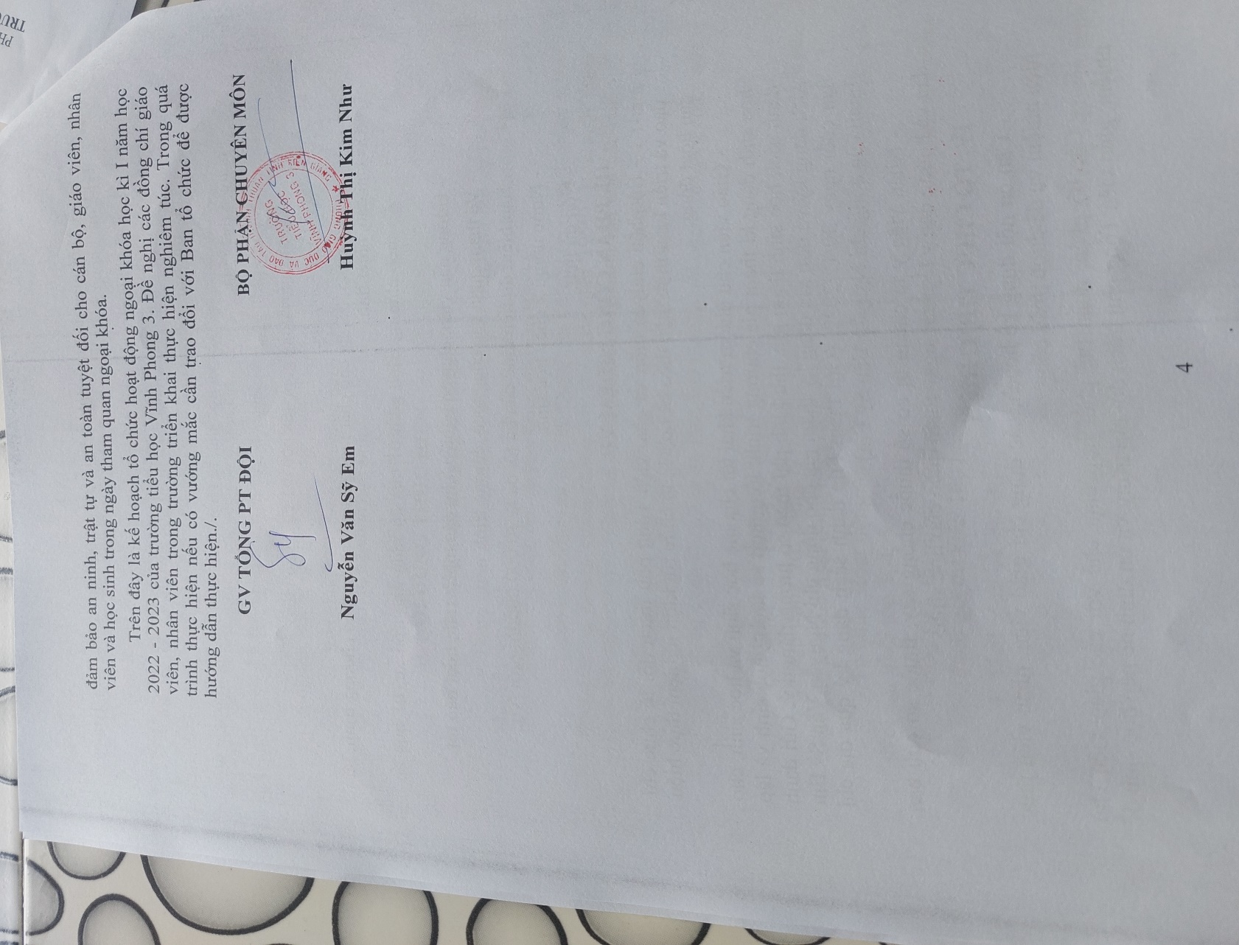

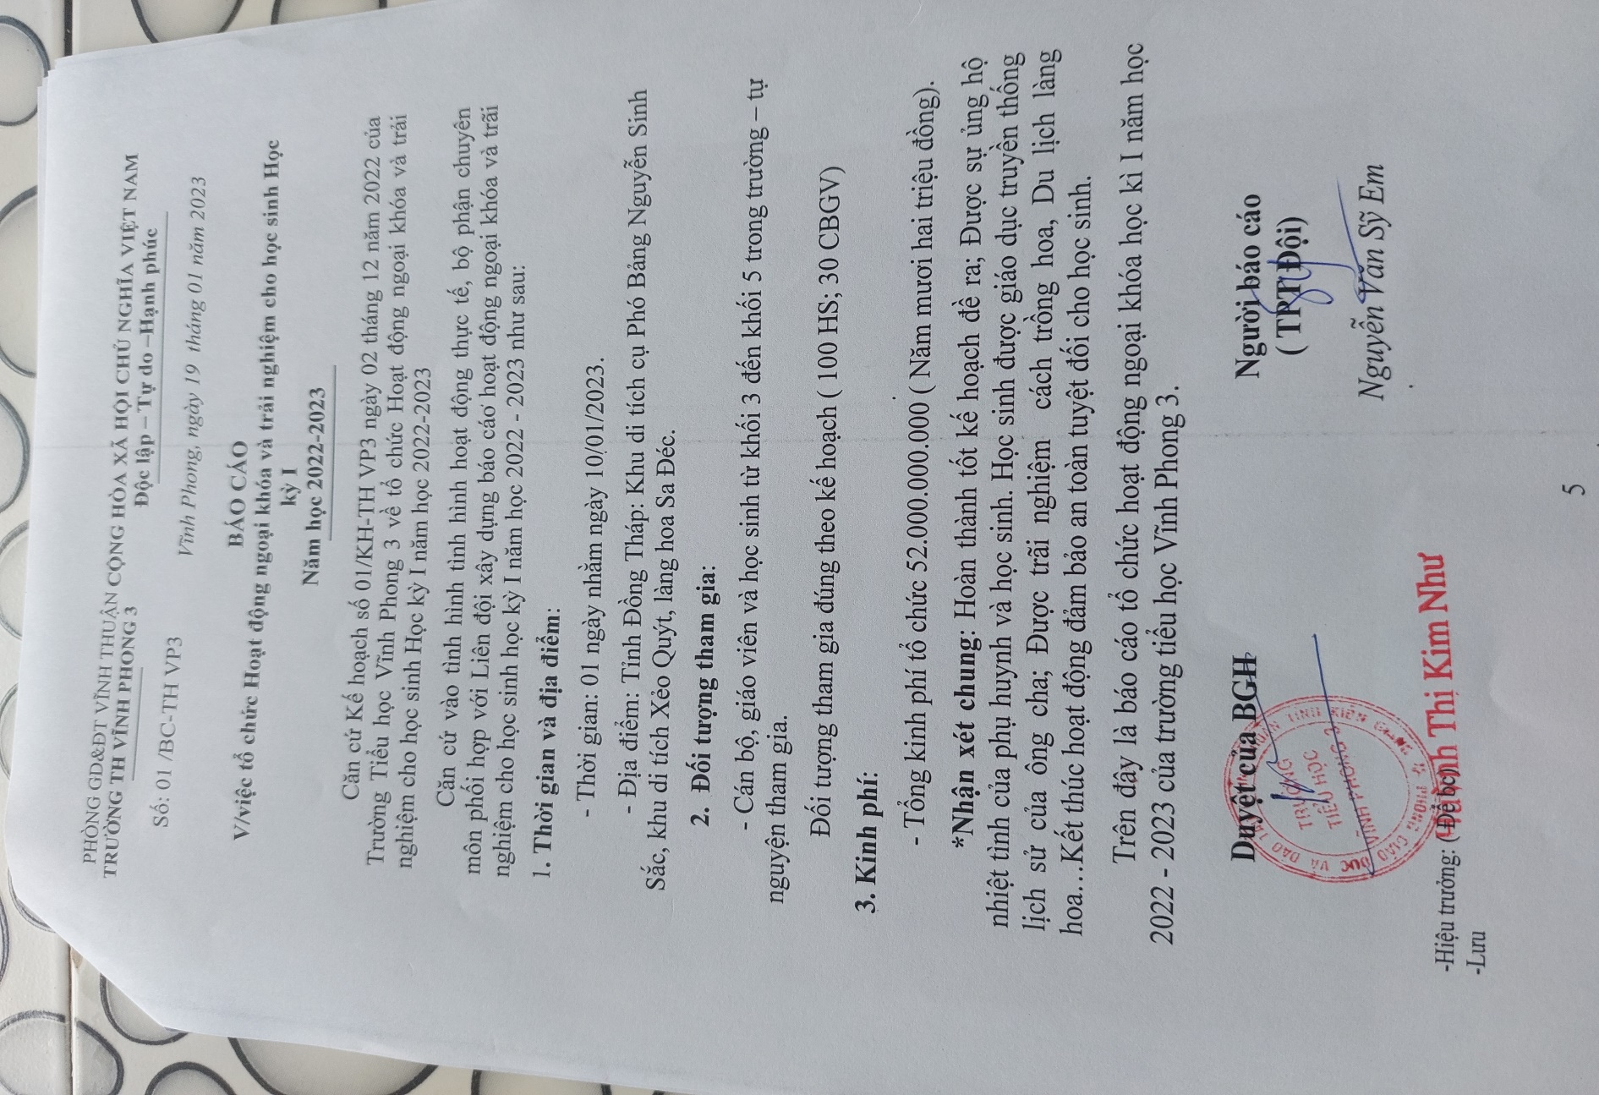

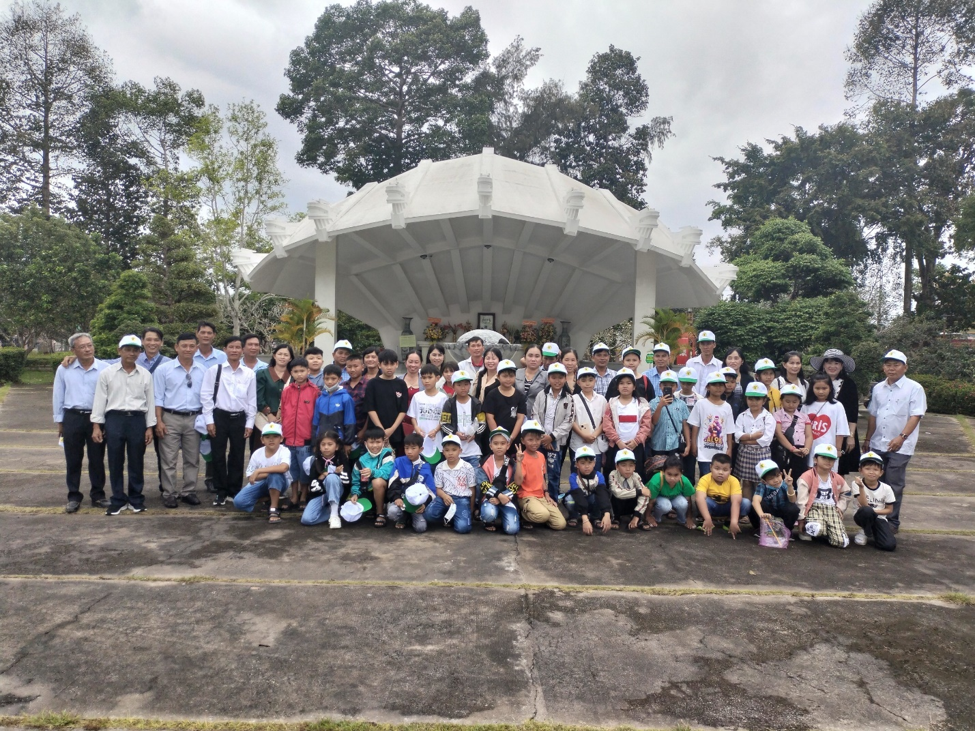

Khu mộ cụ Phó Bảng Nguyễn Sinh Sắc

